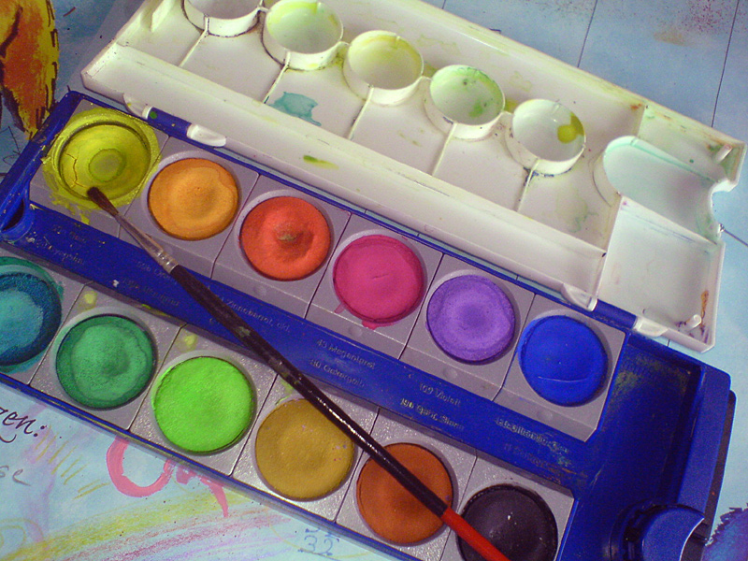

Titel: Malkasten
Autor: Redaktion von Find-das-Bild.de
Quelle: http://find-das-bild.de/bild/malkasten/

